Le Petit Chaperon rouge

Activité 1

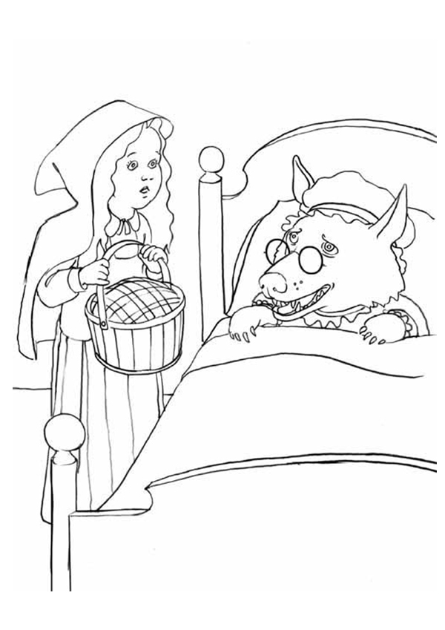
Le Petit Chaperon rouge est un conte populaire, appartenant à la tradition orale, retranscrit par Charles Perrault en France et par les frères Grimm en Allemagne. Il en existe plusieurs versions de par le monde, dont certaines peuvent être très différentes de celle connue en Occident. La version la plus ancienne est celle de Charles Perrault, parue dans Les Contes de ma mère l’Oye en 1697. Cette version sera plus malheureuse et moralisatrice que celles qui suivront.

Ce conte suggère l’opposition entre l’univers sûr du village et les dangers de la forêt. C’est du Moyen-âge que le Petit Chaperon tient sa couleur rouge : en effet, les trois couleurs dominantes à cette époque étaient le rouge, le blanc et le noir. Si le loup est noir et le beurre blanc, il fallait donc que l’héroïne fût rouge.
L’héroïne de cette histoire s’appelle Le Petit Chaperon rouge. Elle se nomme ainsi parce qu’elle porte un capuchon qui couvre la tête et les épaules. C’est une jeune fille bien élevée, la plus jolie du village, qui court à sa perte en donnant au loup qu’elle rencontre dans la forêt, les indications nécessaires pour trouver la maison de sa grand-mère. Ce dernier mange la vieille dame en se cachant des bûcherons qui travaillent dans la forêt voisine. Il tend ensuite un piège au Petit Chaperon rouge et finit par la manger. L’histoire en finit là, sur la victoire du loup. Pas de fin heureuse pour l’héroïne, la morale de Perrault est sans appel. Par contre, la version des frères Grimm se termine avec une fin plus heureuse car, un chasseur réussit à délivrer le Petit Chaperon rouge et sa grand-mère.
Il y a quelques autres différences importantes, principalement au niveau des présents que le Petit Chaperon rouge porte à sa grand-mère. Dans le conte de Perrault, sa mère lui confie une galette et un petit pot de beurre. Dans le conte des frères Grimm, le beurre est remplacé par une bouteille de vin.
En outre la version de Charles Perrault rapporte la formule magique “Tire la chevillette, la bobinette cherra”.
Référence : Wikipédia

